

**REPUBLIKA E SHQIPËRISË**

**GJYKATA KUSHTETUESE**

**DREJTORIA EKONOMIKE DHE E BURIMEVE NJERËZORE**

**Nr. _________ Prot. Tiranë, më ____/_02/ 2020**

**Lënda:** Dërgohet raporti i monitorimit për vitin 2019.

**Drejtuar:**

**MINISTRISË SË FINANCAVE DHE EKONOMISË**

***DREJTORISË SË PËRGJITHSHME TË BUXHETIT***

***DREJTORISË SË ANALIZAVE DHE POLITIKAVE BUXHETORE***

**T I R A N Ë**

Në mbështetje të ligjit nr. 99/2018, datë 03.12.2018, “Për buxhetin e vitit 2019”, të ndryshuar dhe në zbatim të udhëzimit nr. 22, datë 17.11.2016, “Për proçedurat standarte të monitorimit të buxhetit për njësitë e qeverisjes qëndrore”, performanca e produkteve të ndryshuar të buxhetit të Gjykatës Kushtetuese, sipas programit buxhetor 03320, “Veprimtaria gjyqësore, kushtetuese”, paraqitet si më poshtë:

**Programi 03320, “Veprimtaria gjyqësore, kushtetuese”**

Buxheti i akorduar për këtë program për vitin 2019, ka në bazë të tij Deklaratën e Politikës (DPP) të hartuar gjatë proçesit të PBA 2019-2021 dhe të miratuar për buxhetin e vitit 2019, që është në funksion të realizimit të politikës së përcaktuar në DPP. Politika buxhetore e këtij programi, ka si qëllim realizimin e një proçesi gjyqësor të pavarur, transparent në mbrojtje të kushtetutës dhe të drejtave themelore të njeriut nëpërmjet zhvillimit të infrastrukturës ndërtimore, elektronike dhe kushteve të punës të gjykatës për krijimin e kushteve optimale të punës e sigurisë për gjyqtarët dhe administratën.

Programi konsiston në mbështetjen buxhetore nëpërmjet ndërmarrjes së veprimeve të caktuara në funksion të realizimit të produkteve e aktiviteteve buxhetore për mbështetjen e shërbimeve gjyqësore ndaj publikut me përmirësimin e infrastukturës së gjykatës dhe plotësimin e nevojave për mallra e shërbime me qëllim sjelljen e tyre në parametrat dhe cilësinë e performancës së BE.

**Aneksi nr. 1, “Raporti i Shpenzimeve sipas Programeve për vitin 2019”.**

Në mungesë të miratimit të detajimit të buxhetit të vitit 2019, nga Mbledhja e Gjyqtarëve, sipas

drejtimeve kryesore të harxhimit të shpenzimeve buxhetore të miratuara nga EMP-i dhe GMS-ja në zbatim të Ligjit nr. 99/2018, datë 03.12.2018, "Për buxhetin e vitit 2019", të ndryshuar buxheti i Gjykatës Kushtetuese për vitin 2019, është realizuar 102,311.6 mijë lekë nga 115,003 mijë lekë ose 89 % me një diferencë prej -12,691.4 mijë lekë.

Buxheti faktik i vitit 2019, përbën 89 %, të fondeve vjetore të programit. Në vlerë, sipas zërave përbërës të shpenzimeve, situata paraqitet, si më poshtë:

**% e realizimit, kundrejt buxhetit vjetor-2019**

* “Veprimtaria gjyqësore, kushtetuese” 89 %

**Totali i institucionit 89 %**

Nga të cilat:

**Shpenzime korente Shpenzime kapitale**

* “Veprimtaria gjyqësore, kushtetuese” 89 % 79 %

**Totali i institucionit 89 % 79 %**

Dinamika e realizimit të fondeve buxhetore për vitin 2019, të detajuar sipas zërave përbërës jepet në grafikun e mëposhtëm:

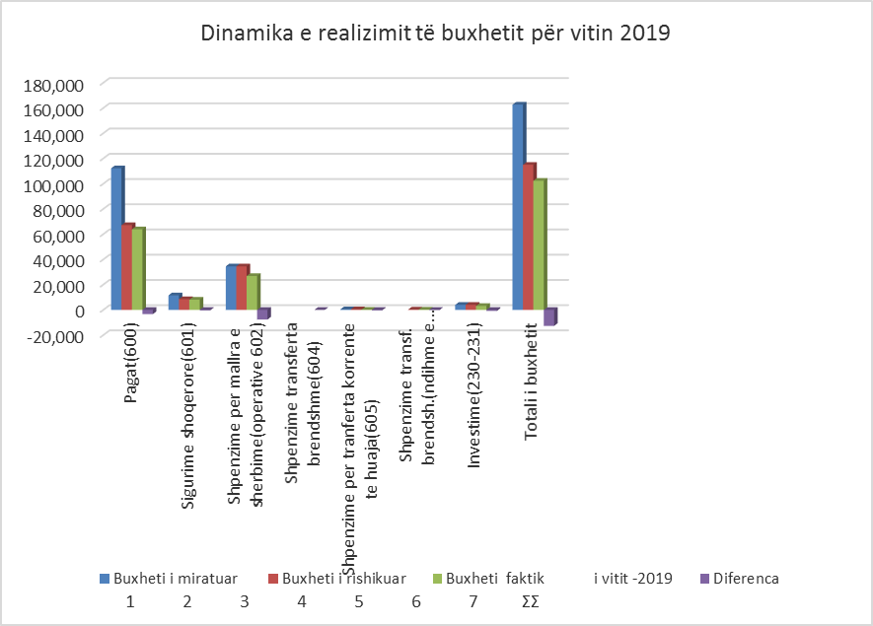

**Aneksi nr. 2, “Raporti i Shpenzimeve të programit sipas shpenzimeve për 8/mujorin e vitit 2019”.**

Situata e shpenzimeve buxhetore sipas zërave përbërës të tyre për vitin 2019, paraqitet, si më poshtë:

**1-Shpenzime personeli**

Nga 62 punonjës në organikë, të miratuar në buxhetin e vitit 2019, numri i punonjësve u

plotësua me 48 punonjës, që përbëjnë 77 %, të numrit të përgjithshëm, me një diferencë në fund të vitit prej -14 punonjësish, nga të cilët:

-5 gjyqtarë

-1 këshilltar i kryetarit

-7 këshilltarë ligjorë

+1 nëpunës civil

-2 punonjës mbështetës

Në trajtë grafike plotësimi i numrit të punonjësve jepet në grafikun e mëposhtëm:

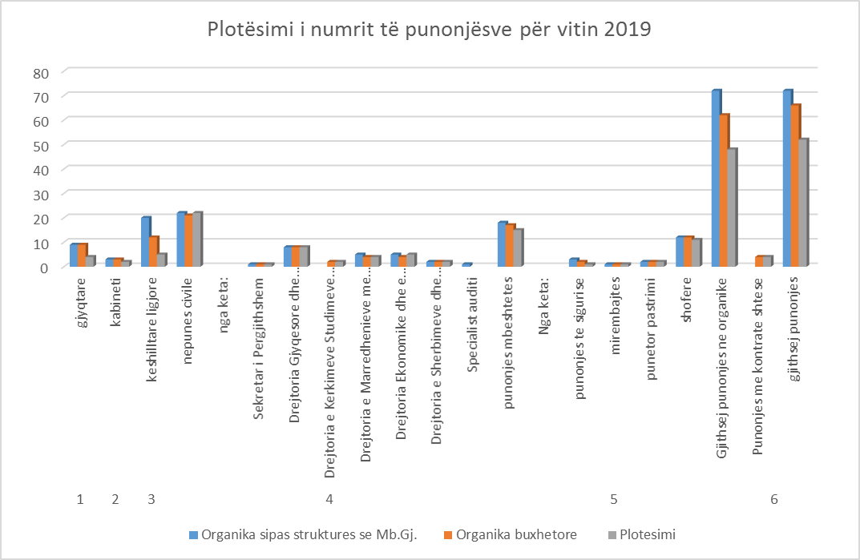

Sipas strukturës organizative plotësimi i numrit të punonjësve jepet në grafikuan e mëposhtëm:

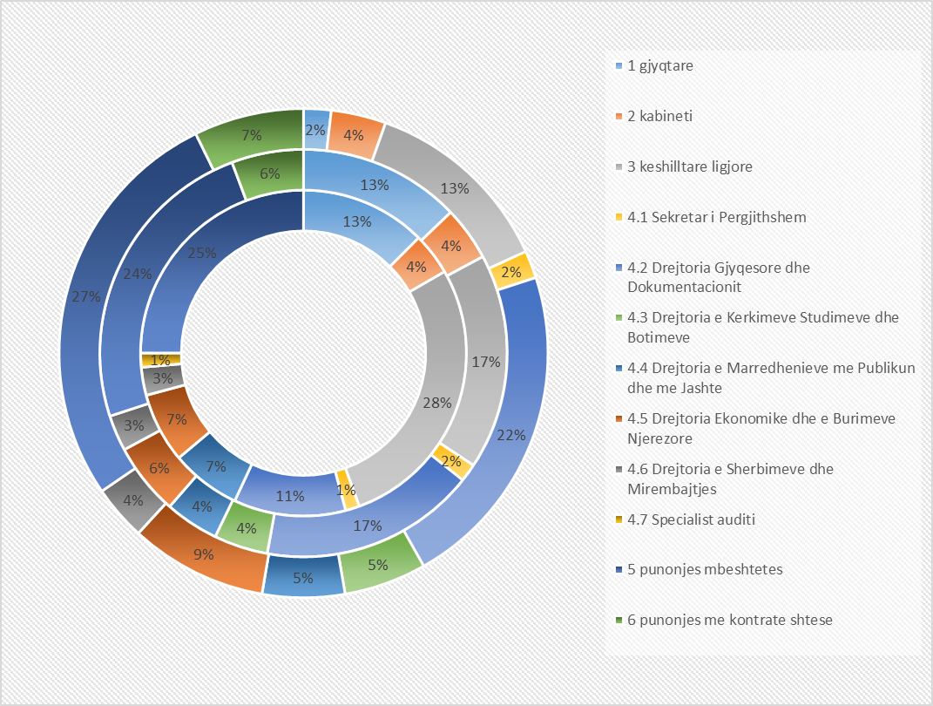

Në total fondi i shpenzimeve për paga e sigurime shoqërore nga 75,700 mijë lekë, sipas buxhetit të rishikuar u realizua me 71,968 mijë lekë ose 95 %, me një diferencë prej -3,732 mijë lekë. Shpenzimet për paga nga 67,200 mijë lekë janë realizuar me 63,841 mijë lekë ose -3,359 mijë lekë që përbëjnë 95 %, të fondit vjetor të rishikuar.

Shpenzimet për sigurimet shoqërore e shëndetsore nga 8,500 mijë lekë, janë realizuar me 8,127 mijë lekë, që përbëjnë 96 %, të fondit vjetor me një diferencë prej -373 mijë lekë.

Mosrealizimi i fondit të pagave dhe sigurimeve shoqërore rrjedh nga mos plotësimi i numrit të punonjësve në organikë nga zbatimi i ligjit nr.84/2016, datë 30.08.2016, “Për rivlerësimin kalimtar të gjyqtarëve dhe prokurorëve në Republikën e Shqipërisë”.

**2-Shpenzime për Mallra dhe Shërbime të tjera**

Shpenzimet për mallra e shërbime për vitin 2019, nga 23,000 mijë lekë janë realizuar me 14,064 mijë lekë, ose 61 %, të fondit me një diferencë prej -8,936 mijë lekë. Shpenzimi prej 14,064 mijë lekë përbën 41 %, të fondit vjetor nga 67 %, sipas parashikimit të programit. Mosrealizimi rrjedh nga ndryshimi i nevojave të planifikuara për mallra e shërbime.



Në trajtë grafike realizimi i shpenzimeve operative paraqitet si më poshtë:

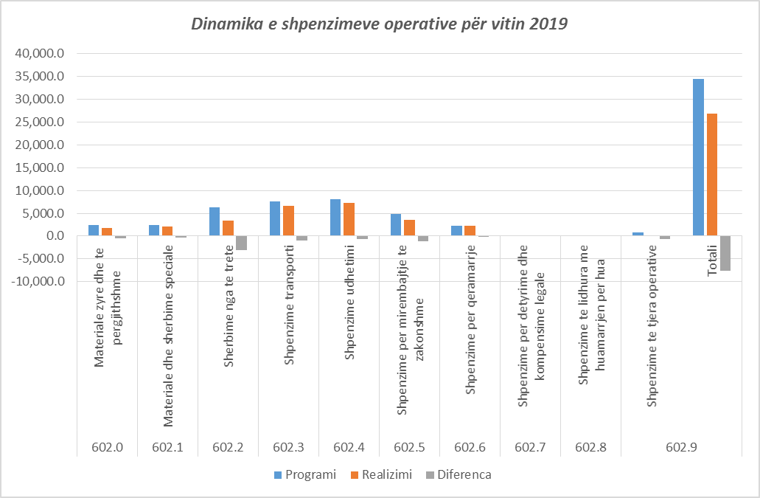

**3.- Shpenzimet për transferta korrente të huaja(605)**.

Fondi i planifikuar prej 500 mijë lekë është realizuar 128 mijë lekë ose 26 % të kuotës vjetore. Për këtë periudhë është kryer vetëm pagesa e anëtarësimit në ACCP për vitin 2019.

**4- Shpenzime transferta të brendshme(ndihmë e menjëhershme 606)**

Për këtë periudhë nga 303 mijë lekë të akorduara janë shpenzuar nga fondi i veçantë i vitit 2019, rreth 182 mijë lekë.

**5.- Shpenzimet për investime**

Fondi i investimeve nga 4,000 mijë lekë është realizuar për 3,164 mijë lekë me një diferencë prej -836 mijë lekë. Shpenzimi prej 216 mijë lekë përbën 5 %, të fondit vjetor nga 79 %, sipas parashikimit të programit. Në trajtë grafike kemi:

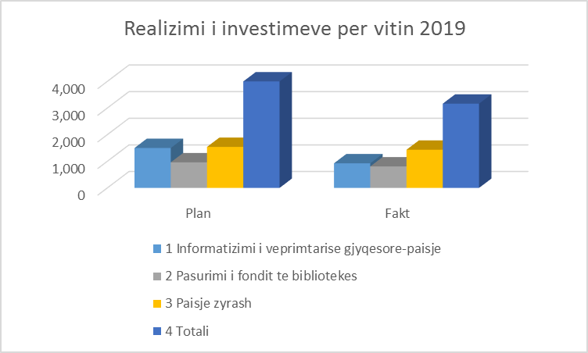

Pesha specifike e investimeve të kryera sipas detajimit paraqitet si më poshtë:

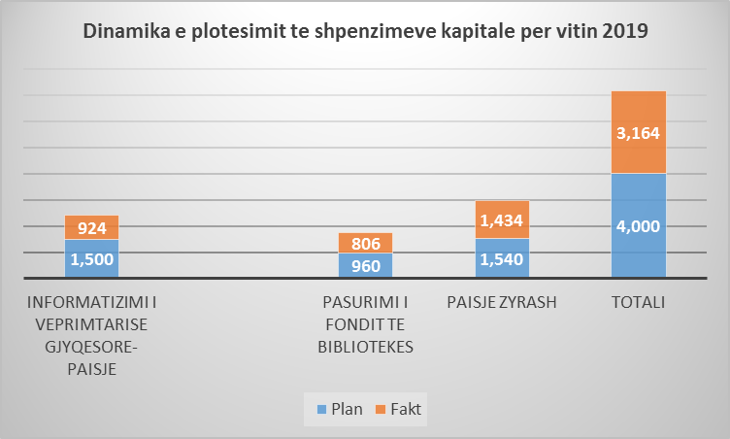

**Aneksi nr. 3, “Raporti Përmbledhës i Realizimit të Treguesve të Performancës/Produkteve të Programit për vitin 2019”.**

Programi “Veprimtaria gjyqsore kushtetuese”, 03320, përbëhet nga 6 produkte, performanca e të cilave në terma sasiore paraqitet, si më poshtë:

1. **Produktet me shpenzime korrente** që përbëhen nga:

**Produkti 1, “Vendime të marra”** - njësia matëse: nr.vendimesh.

Numri i vendimeve të rishikuara për vitin 2019, është 40. Ky produkt në sasi nga 45 vendime të parashikuara dhe të rishikuara për vitin 2019, është realizuar me 40 vendime ose 89 %.

**Produkti 2, “Ndërtim i kapaciteteve profesionale, vendimmarrëse dhe këshilluese”**-njësia e matjes: nr. punonjësish. Ky produkt në sasi nga 40 punonjës të parashikuar është realizuar sipas programeve të vizitave dhe trajnimeve me 30 punonjës ose 75 %.

**II. “Produktet me shpenzime administrative kapitale”, kategoria 1-Projekti 1 "Orendi/Pajisje/**

**Mjete",** që përbëhen nga:

**Produkti 1 "Paisje per zyra"**-njësia e matjes: copë.

Numri i paisjeve për kompletimin e zyrave dhe sigurimin e kushteve normale të punës sipas programit të rishikuar është plotësuar me 13 njësi ose 100 %. Këto njësi detajohen si mëposhtë:



**Produkti 2 "Biblioteke e pasuruar"**-njësia e matjes: nr. titujsh librash

Nga 25 tituj të rinj të parashikuar për pasurimin e fondit të bibliotekës janë realizuar 29 tituj ose 116 % e programit të rishikuar.

**Produkti 3 "Automjete te rinovuara"**-njësia e matjes: copë

Për këtë produkt nuk ka realizim, pasi nuk janë detajuar fonde në buxhetin e vitit 2019.

**III. “Produktet me shpenzime administrative kapitale”, kategoria 2-Projekti 2 "Sisteme të**

**informatizuar"** që përbëhen nga:

**Produkti 1, "Sisteme te informatizuar"**-njësia e matjes: sisteme.

Numri i sistemeve për këtë projekt/produkt është plotësuar 100 %, sipas parashikimit.

Në mënyrë të përmbledhur perfomanca në trajtë sasiore e ecurisë së secilit produkt të programit “Veprimtaria gjyqsore kushtetuese”, 03320, sipas kategorive ekonomike të shpenzimeve, kundrejt buxhetit vjetor është si më poshtë:

**% e realizimit kundrejt buxhetit vjetor**

**Shpenzime korente Shpenzime kapitale Totali i shpenzimeve**

* **Programi “Veprimtaria gjyqësore**,

**kushtetuese”, 03320 82 % 110 % 91 %**

Nga ky:

Produkti 1, ‘Vendime të marra” 89 % 0 % 89 %

Produkti 2, “Ndertim i kapaciteteve

profesionale, vendimmarrese dhe

keshilluese” 75 % 0 % 75 %

Produkti 1 "Paisje per zyra" 0 % 98 % 98 %

Produkti 2 "Biblioteke e pasuruar" 0 % 116 % 116 %

Produkti 3 "Automjete te rinovuara" 0 % 0 % 0 %

Produkti 1, "Sisteme te informatizuar" 0 % 100 % 100 %

**Totali i institucionit 82 % 100 % 91 %**

Duke analizuar një për një performancën në trajtë sasiore të ecurisë së secilit produkt të programit “Veprimtaria gjyqsore kushtetuese”, 03320, dinamika e realizimit në trajtë grafike paraqitet si më poshtë:

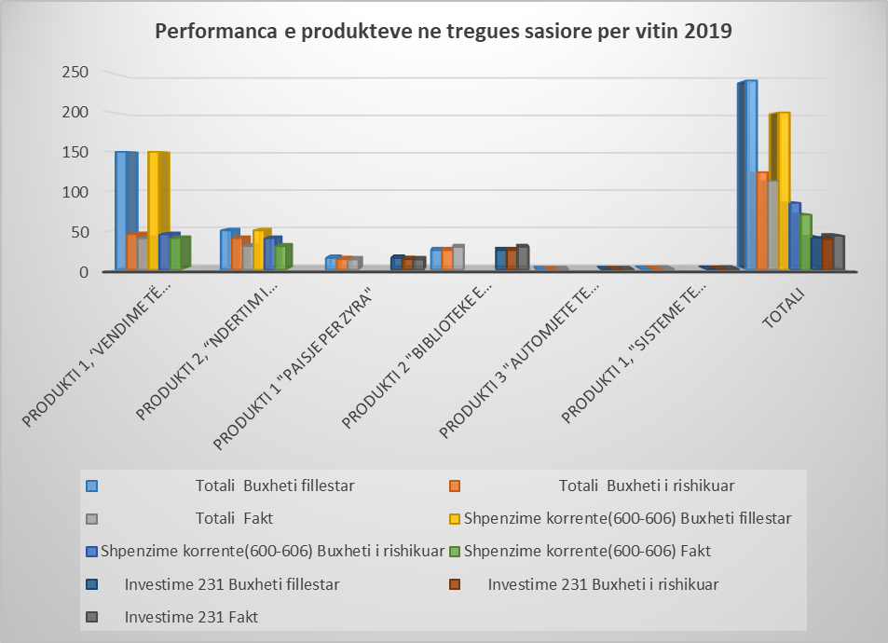

Nga një vështrim i përgjithshëm, duke gjykuar edhe mbi realizimin në vlerë të shpenzimeve të buxhetit për vitin 2019, për programin “Veprimtaria gjyqësore, kushtetuese”, të këtij institucioni, evidentohet një performancë e mirë në realizimin e shpenzimeve, krahasuar me situatën e brendshme në ushtrimin e funksioneve të Gjykatës Kushtetuese. Performanca e produkteve kryesore në terma vlerore paraqitet si më poshtë:

**% e realizimit,**

**kundrejt buxhetit vjetor**

* “Veprimtaria gjyqësore, kushtetuese” 89 %

**Totali i institucionit 89 %**

Nga të cilat:

**Shpenzime korente Shpenzime kapitale**

* “Veprimtaria gjyqësore, kushtetuese” 89 % 79 %

**Totali i institucionit 89 % 79 %**

Realizimi i produkteve në vlerë sipas programit të vitit 2019, paraqitet si më poshtë:

1. **Produktet me shpenzime korrente** që përbëhen nga:

**Produkti 1, “Vendime të marra”** - njësia matëse: lekë.

Shpenzimet për këtë produkt janë realizuar me 91,892 mijë lekë nga 101,003 mijë lekë sipas programit të rishikuar ose 91 %. Ky produkt ka një performancë jo të mirë në kushtet e bllokimit të veprimtarisë së gjykatës dhe kosto për njësi/vendim është rreth 2,297 mijë lekë, nga 2,245 mijë lekë e parashikuar.

**Produkti 2, “Ndërtim i kapaciteteve profesionale, vendimmarrëse dhe këshilluese”**-njësia e matjes: lekë.

Shpenzimet për këtë produkt janë realizuar me 7,256 mijë lekë nga 10,000 mijë lekë sipas buxhetit të rishikuar ose 73 %. Ky produkt ka një performancë të mirë dhe kosto për njësi është realizuar reth 242 mijë lekë, nga 250 mijë lekë e parashikuar.

**II. “Produktet me shpenzime administrative kapitale”, kategoria 1-Projekti 1 "Orendi/Pajisje/**

**Mjete",** që përbëhen nga:

**Produkti 1 "Paisje per zyra"**-njësia e matjes: lekë

Shpenzimet e këtij produkti kanë të bëjnë me investimet për blerjen e paisjeve të kompletimit të zyrave të cilat nga 1,540 mijë lekë janë realizuar 1,434 mijë lekë ose rreth 93 %. Ky produkt ka një performancë të mirë dhe kosto për njësi është realizuar 108 mijë lekë nga 77 mijë lekë e parashikuar.

**Produkti 2 "Biblioteke e pasuruar"**-njësia e matjes: lekë

Shpenzimet e këtij produkti kanë të bëjnë me investimet për pasurimin e fondit të bibliotekës. Nga 960 mijë lekë për 25 tituj të rrinj janë blerë me 29 tituj me vlerë 806 mijë lekë ose 84 % e fondit vjetor. Ky produkt ka një performancë të mirë dhe kosto për njësi është realizuar 28 mijë lekë nga 38 mijë lekë e parashikuar.

**Produkti 3 "Automjete te rinovuara"**-njësia e matjes: lekë

Për këtë produkt nuk ka shpenzime të kryera, pasi nuk janë detajuar fonde nga buxheti i

vitit 2019.

**III. “Produktet me shpenzime administrative kapitale”, kategoria 2-Projekti 2 "Sisteme të**

**informatizuar"** që përbëhen nga:

**Produkti 1, "Sisteme të informatizuar"**-njësia e matjes: lekë.

Shpenzimet e këtij produkti kanë të bëjnë me investimet për blerjen e paisjeve të sistemit të informatizimit të veprimtarisë gjyqësore të cilat përbëhen prej 10 copë PC dhe 7 copë printera. Nga 1,500 mijë lekë janë realizuar 924 mijë lekë ose 62 %. Ky produkt ka një performancë të mirë dhe kosto për njësi është realizuar 924 mijë lekë nga 1,500 mijë lekë e parashikuar. Diferenca në kosto rrjedh nga kursimi në prokurim. Në trajtë grafike realizimi i vitit 2019, është si më poshtë:

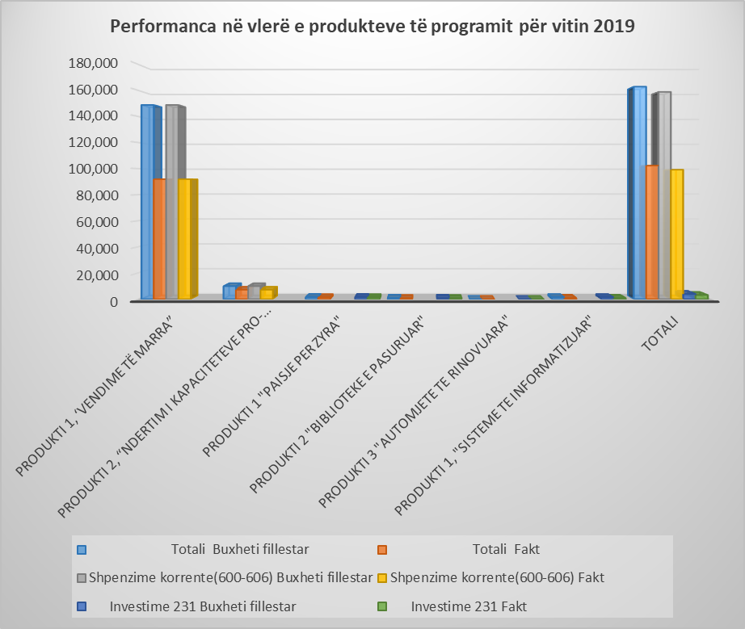

Në mënyrë të përmbledhur perfomanca në vlerë e produkteve të programit 03320, sipas kategorive ekonomike të shpenzimeve, kundrejt buxhetit vjetor është si më poshtë:

**% e realizimit kundrejt buxhetit vjetor**

**Shpenzime korente Shpenzime kapitale Totali i shpenzimeve**

* **Programi “Veprimtaria gjyqësore**,

**kushtetuese”, 03320 89 % 79 % 89 %**

Nga ky:

Produkti 1, ‘Vendime të marra” 91 % 0 % 91 %

Produkti 2, “Ndertim i kapaciteteve

profesionale, vendimmarrese dhe

keshilluese” 73 % 0 % 73 %

Produkti 1 "Paisje per zyra" 0 % 93 % 93 %

Produkti 2 "Biblioteke e pasuruar" 0 % 84 % 84 %

Produkti 3 "Automjete te rinovuara" 0 % 0 % 0 %

Produkti 1, "Sisteme te informatizuar" 0 % 62 % 62 %

**Totali i institucionit 89 % 89 % 79 %**

Në trajtë grafike pasqyrohet në grafikun e mëposhtëm:

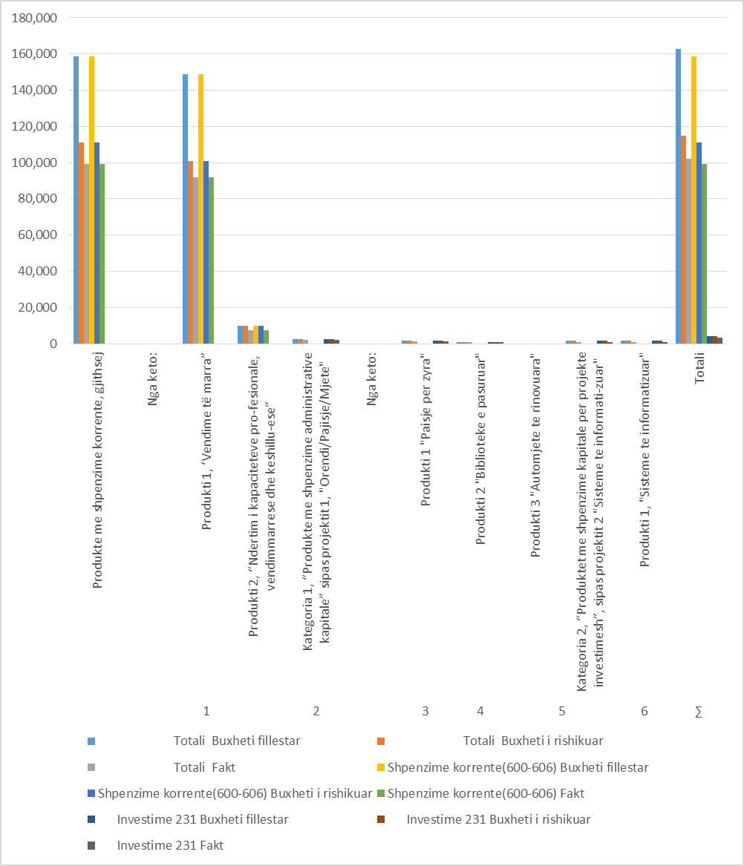

**Aneksi nr. 4, “Raporti i Realizimit të Objektivave të Programit për vitin 2019”.**

Bazuar në qëllimin e politikës së programit 03320, “Veprimtaria gjyqsore kushtetuese” dhe në buxhetin e rishikuar të vitit 2019, janë përcaktuar objektivat e politikës që sipas produkteve përbërës janë realizuar si më poshtë:

**Objektivi 1**, “Fuqizimi i funksionit menaxhues, në funksion të implementimit të suksesshëm të programit, konform kërkesave të kuadrit ligjor në fuqi për shqyrtimin e kërkesave për vendime

gjyqsore të drejta dhe transparente në afatet ligjore”, që matet me raportin në % të numrit të vendimeve me numrin e kërkesave të paraqitura për gjykim. Sipas numrit të vendimeve të parashikuara në fillim dhe atyre të rishikuara, ky raport është parashikuar të jetë 90 % dhe për vitin 2019, është realizuar 80 % e tyre ose 89 % e objektivit të parashikuar, pasi nga 50 kërkesa janë dhënë 40 vendime.

**Objektivi 2**, “Realizimi i veprimtarisë gjyqsore kushtetuese për garantimin e respektimit të Kushtetutës dhe interpretimit përfundimtar të saj nëpërmjet nje proçesi të drejtë ligjor dhe transparent, brënda afateve ligjore të përcaktuara nga ligji nr. 8577, datë 10.02.2000, “Për organizimin dhe funksionimin e Gjykatës Kushtetuese të R.SH.”, i ndryshuar". Ky tregues matet

me raportin në % të numrit të vendimeve të marra, brënda afateve ligjore me ato gjithsej.

Ky raport është realizuar 100 % ose 100 % e objektivit.

Në trajtë grafike realizimi i objektivave për vitin 2019, paraqitet si më poshtë:

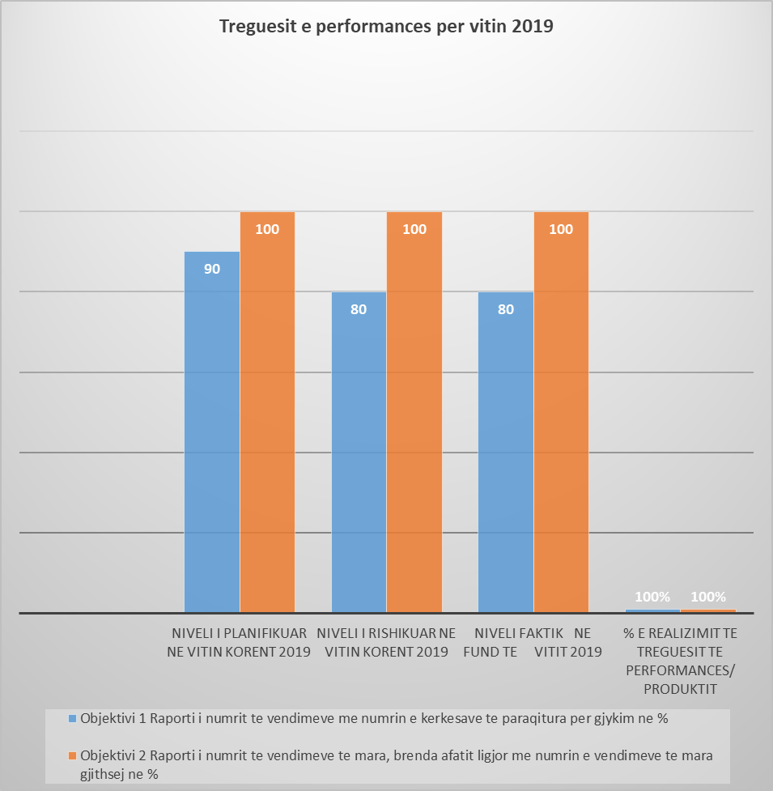

**Aneksi nr. 5, “Projektet e investimeve me financim të brëndshëm dhe të huaj për vitin 2019”.**

Siç e kemi përmendur edhe më lart shpenzimet kapitale nga 4,000 mijë lekë janë realizuar me 3,164 mijë lekë me një diferencë prej -836 mijë lekë. Shpenzimi prej 3,164 mijë lekë përbën 79 %, të fondit vjetor që nga 67 %, sipas parashikimit të programit.

në mijë lekë



Në trajtë grafike kemi:

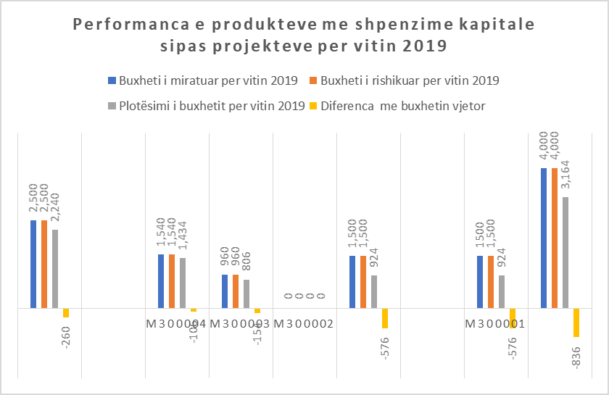

**Krahasimi i të dhënave faktike, të raportit të institucionit me të dhënat e thesarit, për vitin 2019.**

Të dhënat e raportuara nga Gjykata Kushtetuese në tabelat e monitorimit të shpenzimeve për vitin 2019, përputhen plotësisht me të dhënat e nxjerra nga sistemi i thesarit.

***Në mijë lekë***



Nuk ka diferenca.

Për programin e këtij institucioni, situata në lidhje me ndryshimet në planifikim gjatë vitit 2019, përfshirë këtu buxhetin fillestar, paraqitet në tabelën e mëposhtme:

***Në mijë lekë***



Në mënyrë të detajuar ndryshimet e buxhetit gjatë vitit 2019, janë si më poshtë:

1. **Shtesa, gjithsej... ... ... ... ... ... ... ... +303 mijë lekë**

Nga këto:

1. Shtesa në shpenzimet për transferta të

buxh. familjare & individuale(606), nga

fondi i veçantë i autorizuar me shkresën

nr.8764/1, datë 16.05.2019, të Ministrisë

së Financave... ... ... ... ... ... ... +150 mijë lekë

1. Shtesa në shpenzimet për transferta të

buxh. familjare & individuale(606), nga

fondi i veçantë i autorizuar me shkresën

nr.18571/1, datë 04.11.2019, të Ministrisë

së Financave dhe Ekonomisë ... ... ... ... ... +153 mijë lekë

1. **Pakësime, gjithsej... ... ... ... ... ... ...-48,000 mijë lekë**

Nga këto:

1. Pakësimi i fondit të pagave me aktin

normativ nr.2, datë 02.10.2019... ... ... ... ... ...-45,000 mijë lekë

1. Pakësimi i fondit të sigurimeve

shoqërore e shëndetësore me aktin

normativ nr.2, datë 02.10.2019... ... ... ... ... ... -3,000 mijë lekë

**Totali(I+II)... ... ... ... ... ... ... ... -47,697 mijë lekë**

Mbështetur në ligjin nr.99/2018, “Për buxhetin e vitit 2019”, në zbatim të udhëzimit nr. 22, datë 17.11.2016, “Për proçedurat standarte të monitorimit të buxhetit për njësitë e qeverisjes qëndrore” dhe udhëzimit nr.1, datë 17.01.2019, “Për zbatimin e buxhetit të vitit 2019”, të ndryshuar, bashkëlidhur formatet e plotësuara sipas anekseve nr.1, 2, 3, 4 dhe 5.

**SEKRETARI I PËRGJITHSHËM**

**EUGEN PAPANDILE**

Konc. K. Sheshi

Relacioni me 13(trembedhjete) faqe A-4

Anekset me 5(pese) flete A-4

Date 24.02.2020